Республика начиналась в 1920-м
27 мая 1920 года был подписан Декрет об образовании Татарской Социалистической Советской Республики. Под документом стояли подписи Председателя Совнаркома В.И. Ленина, Председателя ВЦИК М.И. Калинина и секретаря ВЦИК А.С.Енукидзе. Ими же было подписано Положение о Татарской Республике, которым определялся статус нового государственного образования, его территория, руководящие органы, взаимоотношения с органами власти России.
Принципиальное решение об образовании Татарской республики Политбюро ЦК РКП (б) приняло 26 января 1920 года. 4 мая на заседании Совета Народных Комиссаров РСФСР, проходившем под председательствованием В.И.Ленина, была создана межведомственная комиссия, в состав которой вошли от Центрального бюро коммунистических организаций Востока С.Саид-Галиев и М.Султан-Галиев.
«Что такое Татарская Советская Республика»
Как явствует из окончательного текста, к Татарской республике отходили 9 уездов Казанской губернии за исключением нескольких волостей Елабужского и Краснококшайского уездов; один уезд Уфимской губернии, 26 волостей Бугульминского уезда Самарской губернии, 7 волостей Малмыжского уезда Вятской губернии, ряд волостей Симбирского и Буинского уездов Симбирской губернии.
Существовал другой проект, в котором не было нескольких территории соседних губерний, зато были Стерлитамакский и Уфимский уезды Уфимской губернии с татарским населением. Вопрос о включении Белебеевского и Бирского уездов этой губернии в состав Татарской республики, как явствует из брошюры, которой располагает редакция «Казанских историй», оставался открытым «впредь до волеизъявления воли трудящегося населения этих уездов». Это «волеизъявление» было выражено 7 января 1922 года в форме постановления Наркомнаца РСФСР о присоединении этих уездов к Башкирской Социалистической Советской Республике.
Речь идет о брошюре «Что такое Татарская Советская Республика». Начинается брошюра Положением о Татарской Республике. Для управления делами республики учреждались народные комиссариаты: внутренних дел с управлением почты и телеграфа, юстиции, просвещения, здравоохранения, социального обеспечения, земледелия, продовольствия, финансов, а также Совет Народного Хозяйства с отделами труда и путей сообщения и Рабоче-Крестьянская Инспекция.
Военными делами ведает Татарский Военный Комиссариат, непосредственно подчиненный ближайшему Окрвоенкомиссариату. Борьба с контр-революцией остается в ведении органов ВЧК, организованных ВЧК по соглашению с Татарским Совнаркомом». Татвоенком, Татсрвнархоз, Татпродком, Татанаркомтруд, Татнаркомфин, Татрабинсп и Татчека были подчинены, как и подобные органы в губерниях, Центральному Исполнительному Комитету и Совету Народных Комиссаров Республики, но в то же время – соответствующим общероссийским «Народным Комиссариатам», и лишь комиссариаты внутренних дел (без управления почты и телеграфа), юстиции, просвещения, здравоохранения, социального обеспечения и земледелия были автономны в своих действиях и ответственны непосредственно перед ВЦИК.
Всеми необходимыми финансовыми и техническими средствами автономная Т.С.С.Р. снабжается из общих средств Р.С.Ф.С.Р.». Интересна мотивация необходимости хозяйственной централизации: «Хозяйственный организм по самой своей сути требует единства, цельности и строгой централизации в работе.
Указывает автор брошюры и самостоятельные полномочия Татарской республики: ей предоставлялось право самостоятельно проводить у себя границы между уездами, волостями и селами, образовывать новые территориальные единицы; организовывать охрану порядка и общественной безопасности; решать вопросы просвещения (при этом все языки имели одинаковое право на существование и развитие); строить местную жизнь; по-своему разрешать жилищный вопрос и т.п.
Татарская республика имела большие полномочия в вопросах земельного устройства, здравоохранения и социального обеспечения. «Совершенно самостоятельной» республика была в вопросах отправления правосудия: она могла издавать законы, вводить свои кары для преступников, миловать тех, кто заслужил.
25 мая окончательный текст декрета был одобрен на заседании Совета Народных Комиссаров, а 27 мая о нем узнали в Казанской губернии. Десятым июня датируется протокол №21 заседания Президиума Всероссийского Центрального Исполнительного Комитета: «Слушали – «О Ревкоме Татарской Советской Социалистической Республики». Постановили – «Утвердить состав Ревкома Татарской С.С.Р. в составе 7 человек: председателя Сахиб Гарея Саид Галеева и членов: Исхака Казакова, Карим Хакимова Кашаф, Мухтарова, Ходоровского, Гольдберга и Бочкова. Заместитель т. Гольдберга т.Жарко».
В этот же день при Казанском городском Совете был образован Исполком «со всеми отделами». Официальным днем провозглашения Татарской Социалистической Советской Республики как части Российской Социалистической Советской Федеративной Республики стал день 25 июня.

1 июня состоялось заседание активных партийных работников-татар г. Казани. На заседании был заслушан доклад прибывшего из центра члена Центрального бюро коммунистических организаций народов Востока М. Ю. Бурундукова. В своем докладе Бурундуков от имени партийных работников-татар центра призвал местных работников укрепить основы новой республики путем агитации и поддерживать существующие дружественные отношения с русским населением и работниками.
Заседание приветствовало «объявление Татарской Социалистической Республики, как реальное доказательство того, что, несмотря ни на какие провокации международной буржуазии, Советская власть остается даже в самые критические периоды верной провозглашенным ею лозунгам в дни Октябрьской революции о братстве и равенстве народов России».
На заседании была организована комиссия по подготовке татарского населения к принятию положения о республике. Известие о создании республики было принято с восторгом мусульманскими войсковыми частями. В запасных частях, на политкурсах, пехотных и кавалерийских командных курсах состоялись торжественные митинги и собрания. От партийных и рабочих организаций Казани, а также из уездных исполнительных комитетов и уездных комитетов РКП (б) губернии в Центральную мусульманскую военную коллегию поступали приветственные постановления и телеграммы по поводу объявления Татарской республики.
Положение о Татарской республике было встречено народными массами в уездах с большим энтузиазмом. Было получено приветствие от VIII съезда Советов Мензелинского уезда с пожеланиями «высшего успеха в деле проведения республики в жизнь и обещанием всемерно поддерживать ее». Подобные телеграммы и приветствия были получены из Арска, Мамадыша и Тетюш. В Тетюшах состоялось торжественное заседание уездного исполнительного комитета и уездного комитета РКП (б), профсоюзов и красноармейцев гарнизона, а также были проведены митинги в честь объявления ТАССР.
Рабочие Казанского порохового завода на митинге, посвященном провозглашению республики, приняли резолюцию, в которой объявление республики приветствовалось, как «средство распространения социалистических идей на Востоке, как толчок к пробуждению многомиллионных мусульманских масс». 9 июня 1920 г. на митинге рабочих завода братьев Крестовниковых по поводу объявления Татарской республики была принята следующая резолюция:
«Мы, рабочие крестовниковского завода, приветствуем объявление ТАССР и видим в лице объявленной республики выражение дружественного отношения и солидарности пролетариата всех наций».
16 июня вечером в Красноармейском дворце состоялось собрание коммунистов и кандидатов всех районов г. Казани. На нем были заслушаны доклады председателя Татревкома С. Саид-Галиева и председателя Казанского губисполкома И. И. Ходоровского о международном положении и о Татарской республике. Собрание приветствовало молодую республику и обещало отдать все свои силы для ее укрепления и процветания.
В 8 часов утра 25 июня в Казани прогремел пушечный выстрел, означавший начало грандиозного субботника по разбору развалин сгоревшего в пожаре 6 и 7 июня городского театра на Театральной площади. Работали бок о бок татары, русские, евреи, латыши и многие другие над общим делом, и настроение у всех было единое, светлое, радостно». В субботнике приняло участие 4 161 человек.
На Юнусовской площади при большом стечении народа состоялась закладка памятника татарскому революционеру М.М. Вахитову. Монумент планировалось установить на массивный каменный пьедестал.
На площади Свободы состоялся парад войск гарнизона г. Казани. «Первыми прошли красные командиры и курсанты Казанских командных курсов. За ними пехотные, артиллерийские и кавалерийские части. Прекрасно обмундированные, дисциплинированные, войска произвели огромное впечатление на присутствующих и подтвердили уверенность в победе над панами». С приветствием к собравшимся войскам от имени штаба Запасной армии выступил командарм Г. Гольдберг.
Перед башней Сююмбеки прошел митинг, посвященный провозглашению ТАССР. С речами выступили местные руководители, гости из Турции, Сибири, Туркестана.
День республики также был отпразднован в уездных городах и деревнях. В Бугульме состоялся парад войск местного гарнизона, коммунистического отряда и всех учащихся. В Чистополе, Мензелинске и Тетюшах состоялись митинги, демонстрации, субботники.
К дню, с которого ведет отсчет Татарская республика, был готов ее герб. Его автором стал заведующий художественной частью Центральной военной мусульманской коллегии Баки Урманче. Такое поручение ему дал начальник политотдела этой коллегии Шамиль Усманов.
Решено было учесть в изображении характерную для тюркских народов символику: полумесяц, лук и стрелы. В первоначальном варианте фигуры людей отсутствовали, но при дальнейшей доработке было решено включить в рисунок изображение рукопожатия рабочего и крестьянина.
Этот герб просуществовал до 1922 года. Когда был образован Советский Союз, республики изменили свою символику. Было у молодой республики и свое знамя.
Флаг был сделан из красного бархата, обшит золотой бахромой. Золотой нитью на татарском языке арабским шрифтом вышит текст: «Пролетарии всех стран, соединяйтесь!» Татарская Социалистическая Советская Республика образована в 1920 году». Флаг сохранился в фондах Национального музея РТ, как и большая карта республики, выполненная на кумаче.
11 июля специальным обращением ко всем трудящимся республики Ревком известил о своем вступлении во власть. С 15 сентября 1920 года во всех уездах начались уездные съезды Советов. Первый учредительный съезд Советов республики работал 26 и 27 сентября. На нем был избран Центральный Исполнительный Комитет Советов Татарской республики из 59 человек.
На первом пленарном заседании ЦИК ТССР 28 сентября был избран его Президиум из семи человек во главе с Бурханом Мансуровым и образовано Правительство – Совет Народных Комиссаров во главе с Сахибгареем Саид-Галиевым 30 сентября состоялось первое заседание Совнаркома республики.

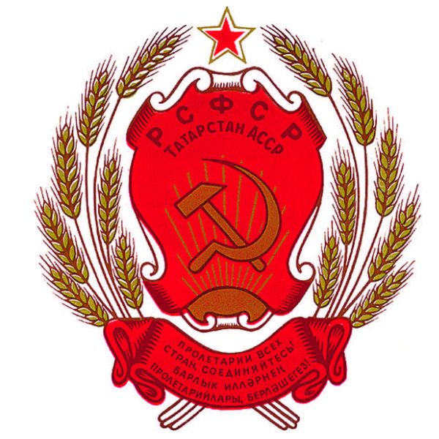

Татарская Автономная Советская Социалистическая Республика (ТАССР, Татария)

